ИНФОРМАЦИЯ
о работе с обращениями граждан в администрации Копанского сельского поселения Ейского района за 2020 год.

Администрацией Копанского сельского поселения Ейского района работа с обращениями и запросами граждан ведется в соответствии с Конституцией Российской Федерации, Федеральными Законами от 02.05.2006 г. № 59-ФЗ «О порядке рассмотрения обращений граждан Российской Федерации», от 09.02.2009 г. № 8-ФЗ «Об обеспечении доступа к информации о деятельности государственных органов и органов местного самоуправления», Законами Краснодарского края от 28.06.2007 г. № 1270-КЗ «О дополнительных гарантиях реализации права граждан на обращение в Краснодарском крае», от 23.06.2010 г. № 2000-КЗ «Об обеспечении доступа к информации о деятельности государственных органов Краснодарского края, органов местного самоуправления в Краснодарском крае», Порядком работы с обращениями граждан, утвержденного постановлением администрации Копанского сельского поселения Ейского района № 17 от 15 февраля 2018 года и Сборником методических рекомендаций и документов, утвержденным Администрацией Президента Российской Федерации.
Граждане имеют возможность обратиться в администрацию различными способами:
направить свое обращение в письменном виде почтовым отправлением или доставить его лично;
направить обращение в виде электронного документа через электронную приемную на официальном сайте Копанского сельского поселения Ейского района http://spkopanskoe.ru или по электронной почте administracij@mail.ru ;
обратиться на телефон «горячей линии» 8(86132) 95 481 ;
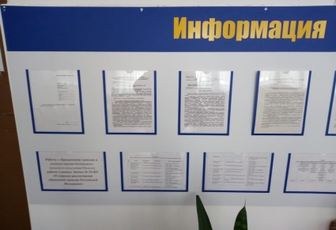
обратиться на личный прием, осуществляемый должностными лицами администрации.
Информация о днях, времени приема граждан , а также о порядке работы с обращениями граждан вывешена в вестибюле административного здания.

В администрацию Копанского сельского поселения Ейского района в 2020 году поступило 11 письменных обращений граждан . В сравнении с 2019 годом количество поступивших обращений уменьшилось на 35.4 % ( 17 обращений). .
Доля обращений, рассматриваемых по поручению администрации Краснодарского края в сравнении с 2019 годом ( 9 обращений) уменьшилась на 66.7 % ( 3 обращения).
Рассмотрены 13 обращений, в том числе 2 обращения , поступившие в администрацию Копанского сельского поселения в декабре 2019 года.
Анализ результативности показал, что по 12 обращениям (92.4 %), гражданам было разъяснено, 1 обращение поддержано и приняты меры (7.6%) , а именно по обращению Гринько Валентины Дмитриевны ( установка общественного туалета по улице Верхней, на месте бывшей авто кассы «Копанская») приняты меры. . С целью повышения качества рассмотрения обращений контролировалось 100 % поручений.
Среди обращений граждан, поступивших в администрацию Копанского сельского поселения в отчетном периоде 2020 года доминируют обращения по вопросам предоставления архивных сведений – 30.7 % ( 4 обращения), также поступило 3 обращения по вопросам жилищно-коммунального хозяйства ( отсутствие электроэнергии, установка остановочного павильона и туалета на месте бывшей автокассы), 3 обращения личного характера ( несогласие по начисленной абонентской плате за потребленные коммунальные услуги , наличие вакантных рабочих мест в администрации), 1 обращение о выделении земельного участка.
При рассмотрении обращений хорошо себя зарекомендовала и широко используется на протяжении нескольких лет такая форма работы как комиссионное рассмотрение с выездом на место с участием заявителя. В комиссионных выездах принимают участие глава сельского поселения, руководители структурных подразделений администрации, депутаты,
В 2020 году комиссионно с выездом на место рассмотрено 21.1 % письменных обращений ( в 2019 году 35.3 %). Низкий показатель комиссионного рассмотрения обращений связан с тем, что большинство обращений носило разъяснительный характер.
В целях решения поставленных в обращениях вопросов на территории Копанского сельского поселения выполнены работы по обустройству улично-дорожной сети:  переведены в гравийное исполнение дорог по улице 40 лет октября, участок дороги по улице Тельмана.  Учитывая обращения граждан, в целях улучшения состояния улично-дорожной сети, при участии в краевой программе «Содержание и ремонт автомобильных дорог» на условиях софинансирования, в поселении отремонтирована дорога с асфальтовым покрытием по улице Гагарина.  Отремонтирован тротуар по улице Гагарина от улицы Верхней до дома № 1.  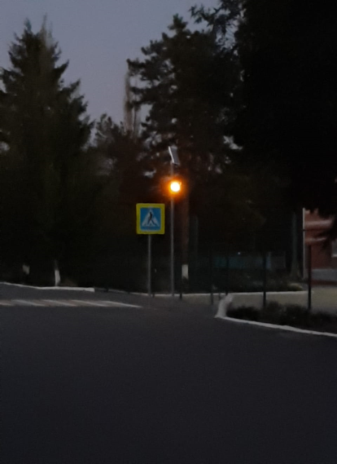 | 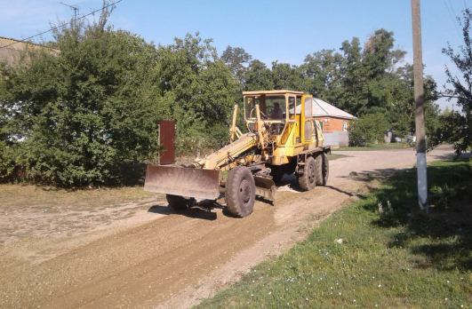  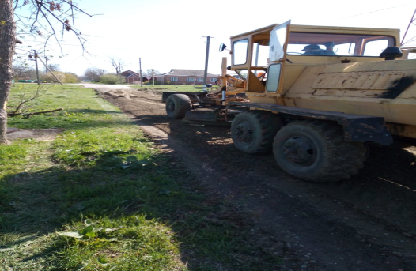  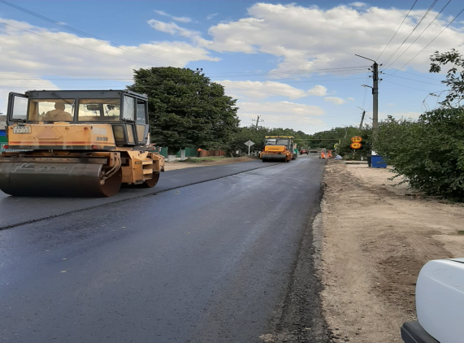  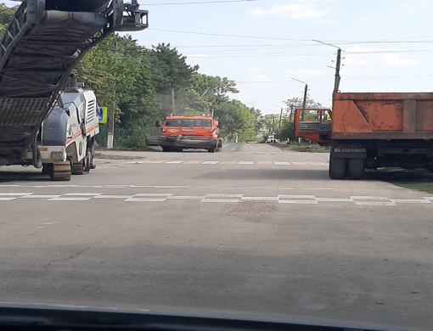  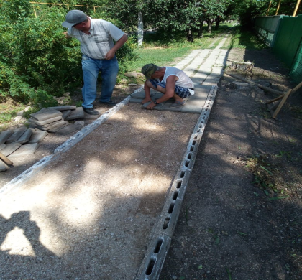
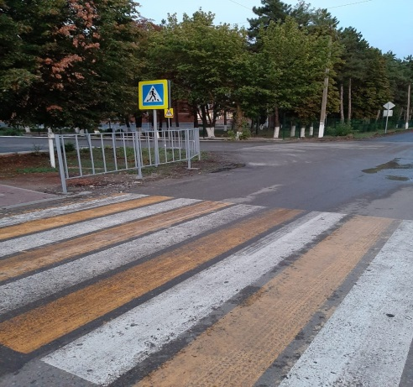 | В целях организации безопасности дорожного движения вблизи учреждений образования, оборудованы светофоры типа Т -2, установлено ограждение пешеходных дорожек .
В соответствии со ст.13 Федерального закона от 02.05.2006 года № 59-ФЗ личные приемы граждан главой Копанского с сельского поселения и должностными лицами проводились в соответствии с утвержденным графиком приемов. За отчетный период были приняты 70 человек , в том числе главой поселения - 39 .
Приоритетными в устных обращениях были вопросы частного домовладения . Вопросы жилищно- коммунального хозяйства содержались в 46.1 % обращений ( 18 обращений), вопросы частного характера ( вывоз веток, заготовка дров, получение лекарства, оказание волонтерской помощи по доставке продуктов в связи с пандемией, уборка могил родственников ) содержались в 30.7 % обращений (12 чел). Также жители обращались с вопросами выдачи красных пропусков на передвижение по Краснодарскому краю в связи с распространение короновирусной инфекции, содержания бездомных собак , нормативов накопления ТКО.
Результативность при рассмотрении устных обращений на личном приеме главой поселения :
- поддержано, в том числе меры приняты – 35.8 % (14 обращений);
- разъяснено – 64.2 % ( 25 обращения);
- отказано – 0.

В целях решения поставленных в обращениях граждан вопросов:
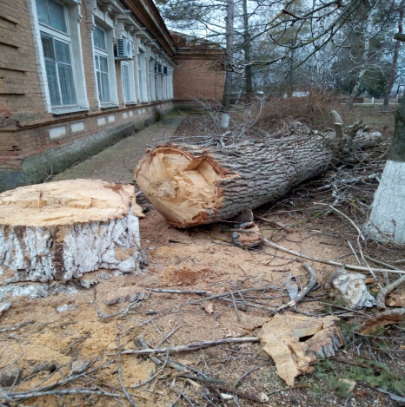
убраны старые опасные деревья на территории станицы по улице Красноармейской, вдоль линий электропередач по улицам Мешкова, Победы.

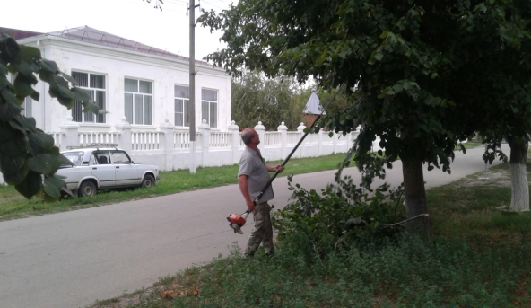 | 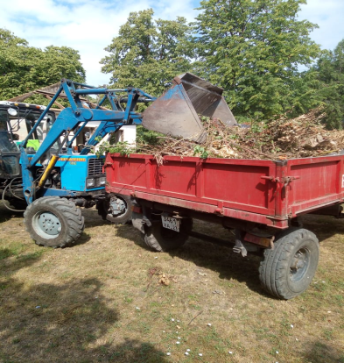  проведена обрезка деревьев вдоль проезжей части по маршруту движения транспорта
ликвидированы 8 несанкционированных свалок; | 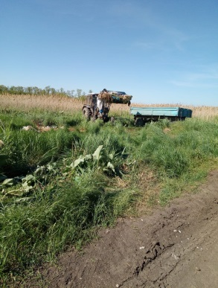
\  В администрацию Копанского сельского поселения продолжают поступать обращения граждан по ремонту тротуаров. В решении данного вопроса хорошо зарекомендовала себя такая акция как «Сделаем вместе». Ремонт тротуаров осуществляется совместными усилиями, администрация предоставляет песок, цемент и при необходимости плитку, жители собственными силами выполняют ремонт тротуаров. В текущем году таким способом отремонтированы участки тротуара по улице Октябрьской, напротив дома № 3 и дома № 16., по улице Советской напротив дома № 70. Данный опыт работы широко освещается на личных встречах главы поселения с жителями. | 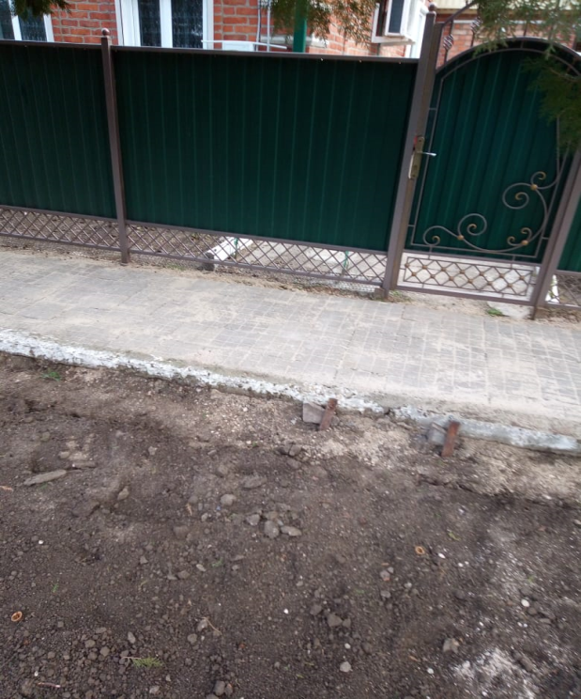
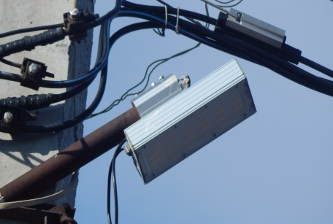 | установлены дополнительные фонари уличного освещения по улице Советской, улице Победы, Чкалова, Набережной;
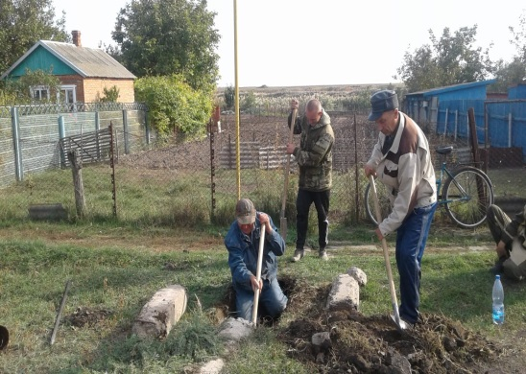
очищены ливневые стоки по улице Набережной

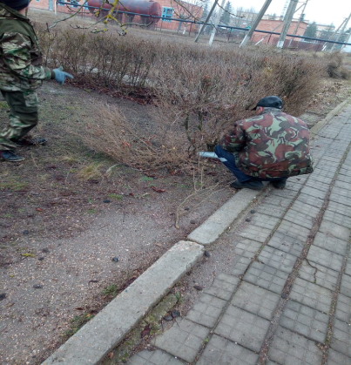

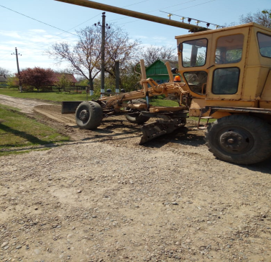
Произведена обрезка кустов самшита

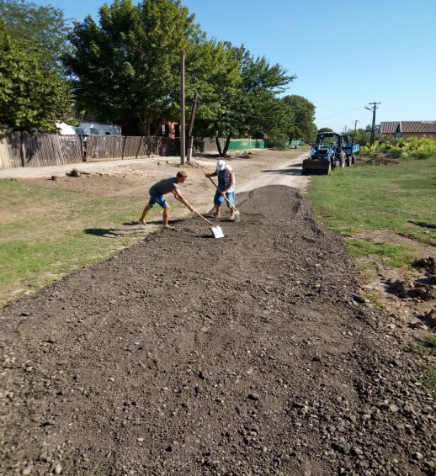 | оборудованы съезды по улице Пушкина в гравийном исполнении;

Большое внимание администрацией поселения уделяется благоустройству общественных территорий. За истекший период , в целях обустройства общественных территорий ежедневно проводилась уборка парка, покос сорной растительности. Было дополнительно высажено 30 саженцев берез. Восстановлено уличное освещение в парковой зоне.
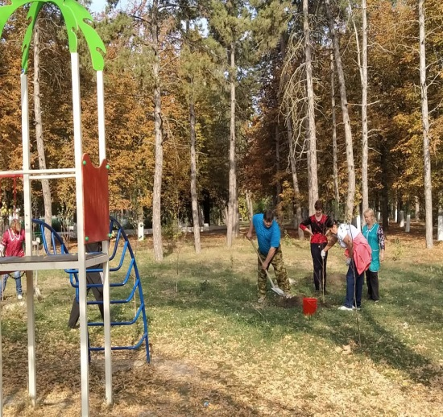
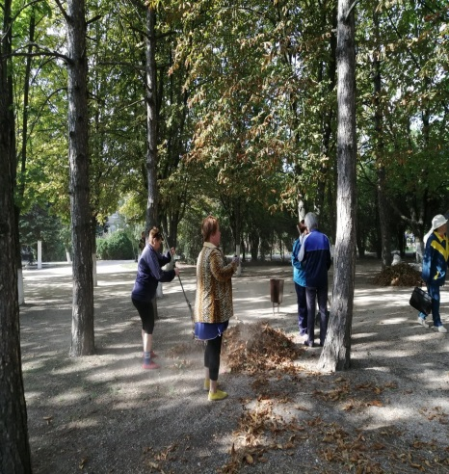
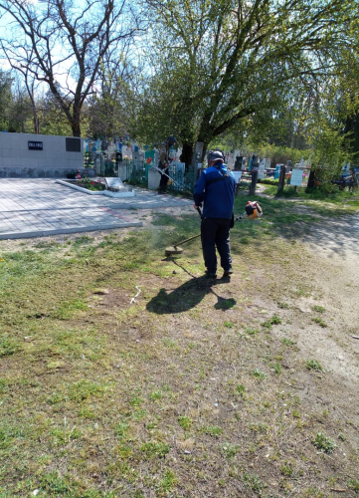

Эффективность рассмотрения обращений граждан обеспечивается, в первую очередь, за счет оперативного контроля сроков исполнения поручений, повышения персональной ответственности исполнителей и активного участия главы поселения в контроле результатов.
С целью оперативного решения вопросов, обозначенных на личном приеме граждан и увеличения результативности их исполнения, после приема глава осуществляет выезды лично.
Одной из эффективных форм общения с населением стала работа телефона «Горячей линии», что позволяет гражданам находить ответы на многие вопросы и не обращаясь в краевые и федеральные органы власти. 62 жителей получили консультации и разъяснения по возникающим вопросам по телефону «Горячей линии».
Основной тематикой обращений по «горячей линии» являлось освещение улиц, покос сорной растительности, очистка условно заброшенных участков, вывоз ТКО. Также граждане обращались по вопросам организации общероссийского голосования по принятию поправок в Конституцию РФ, по выборам главы(губернатора) Краснодарского края, оказания волонтерской помощи по доставке лекарств, продуктов питания в период карантина в условиях пандемии. По всем обращениям гражданам даны необходимые разъяснения.

С целью расширения форм связи с населением, всестороннего изучения нужд жителей у входа в здание администрации расположен почтовый ящик «Почта главы Копанского сельского поселения». С 2011 года на здании администрации размещены почтовый ящик «Почта главы муниципального образования Ейский район», почтовый ящик «Почта губернатора Краснодарского края». | 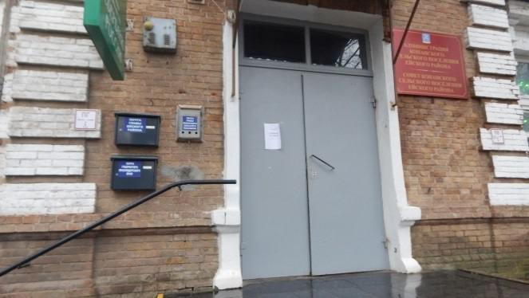
На официальном сайте Копанского сельского поселения Ейского района (http://spkopanskoe.ru ), проводится информационно-разъяснительная работа о социально значимых нормативно-правовых актах, целевых программах, о планах по благоустройству и перспективных задачах администрации. В социальной сети Instagram (administratsiya_kopanskogo_s.p) администрацией поселения жители информируются о проводимых работах по благоустройству поселения, проведении социально-значимых мероприятий.
В целях улучшения обслуживания населения Копанского сельского поселения в администрации ведут прием граждан нотариус, в здании администрации открыт филиал многофункционального центра «Мои документы». Жители станицы, не выезжая в г.Ейск, могут получить консультации по интересующим вопросам.
Все обращения граждан рассматриваются с участием председателей ТОС.
Особое внимание уделяется контролю за исполнением поручений главы по рассмотрению обращений граждан и проверке достоверности ответов.
Анализ работы с обращениями граждан показывает, что при внимательном отношении к проблемам заявителей на местах, неукоснительном соблюдении требований законодательства о работе с обращениями граждан, оперативно оказанной консультативной помощи во взаимодействии со всеми заинтересованными организациями и учреждениями, а также оказанной правовой поддержкой населению значительно сокращается количество обращений, в том числе повторных и неоднократных.

Начальник общего отдела Л.В. Скляренко

